Mémoire de recherche

pour l’obtention du diplôme d’établissement Magistère Communication Interculturelle de l’INALCO (Mag-C2I) 2ème année.

NOM - Prénom

Titre.

Sous-titre

Institut National des Langues et Civilisations Orientales (I.NA.L.C.O)

Filière Communication et Formation Interculturelles (C.F.I.)

Paris, mois année

Déclaration sur honneur

Je, soussigné(e), Prénom NOM, déclare avoir rédigé ce travail sans aides extérieures non mentionnées ni sources autres que celles qui sont citées. L’utilisation de textes préexistants, publiés ou non, y compris en version électronique, est signalé comme telle. Ce travail n’a été soumis à aucun autre jury d’examen sous une forme identique ou similaire, que ce soit en France ou à l’étranger, à l’université ou dans une autre institution, par moi-même ou par autrui.

Je suis informé(e) que mon travail est susceptible d’être contrôlé avec un logiciel destiné à cet effet, avec les conséquences prévues par la loi en cas de plagiat avéré.

Lieu et Date : | NOM Prénom + N° étudiant | Signature

Nom, Prénom : Titre du mémoire. Sous-titre du mémoire. Rapport de stage pour l’obtention du Diplôme du Magistère Communication Interculturelle de l’INALCO (Mag-2CI). Paris, Institut National des Langues et Civilisations Orientales (INALCO) – Filière de Communication et Formation Interculturelle (CFI), 20XX

Directeur du mémoire

Prénom NOM (Grade/fonction ; Institution)

(si pertinent)

Codirecteur du mémoire

Prénom NOM (Grade/fonction ; Institution)

(Éventuellement :) Dédicace
[Sinon – page blanche]

Résumé

[Résumé d’environ 1200 caractères espaces compris :
- problématique étudiée,
- objectifs visés,
- principaux résultats du travail ;
- retombées éventuelles du travail.
N.B. Les résumés français sont susceptibles d’être publiés sur le site de la filière]

Abstract

[A short, 10 to 15 lines long summary of the content of your research report.]

Remerciements

Comme …. Dans … Dans … texte ….

Sommaire

Résumé 5
Abstract 5
Remerciements 6
Avant-propos 9
Chapitre 1 Titre du chapitre 10
1.1 Introduction 10
1.2 Intertitre de premier niveau 11
1.2.1 Intertitre de deuxième niveau 11
Chapitre 2 Titre du chapitre 12
2.1 Introduction 13
2.2 Intertitre de premier niveau 13
2.3 Intertitre de premier niveau 13
2.3.1 Intertitre de deuxième niveau 14
2.4 Intertitre de premier niveau 14
Chapitre 3 Titre du chapitre 15
3.1 Introduction 16
3.2 Intertitre de premier niveau 16
3.2.1 Intertitre de deuxième niveau 16
Chapitre 4 Titre du chapitre 17
4.1 Introduction 18
4.2 Intertitre de premier niveau 18
4.2.1 Intertitre de deuxième niveau 18
Chapitre 5 Titre du chapitre 19
5.1 Introduction 19
5.2 Intertitre de premier niveau 20
5.2.1 Intertitre de deuxième niveau 20
Conclusion 21
Annexes 22
Bibliograhie 23
Glossaire 24
Index thématique 25
Légendes 26
Corpus (documents, traduction ….) intitulé 27

Avant-propos

Comme …. Dans … texte texte [BON 00] texte texte texte texte texte texte texte texte texte texte texte texte texte texte texte …

Auteur(s)
Paris - jj/mm/2xxx

Chapitre 1
Titre du chapitre

Cet encadré doit être supprimé dans la version définitive du mémoire

Ce premier chapitre est consacré, en règle générale, à la présentation du sujet/de la problématique de recherche.

On traitera typiquement (mais pas exclusivement) les points suivants :

- Obligatoirement : Identification du sujet/intitulé ;
- Obligatoirement : Description – présentation – exemples concrets ;
- Raisons justifiant son choix ;
- Obligatoirement : Les objectifs du travail de recherche ;
- Obligatoirement : Rapports avec les études ;
- Eventuellement motivations personnelles ;

- Autres points.

On fera attention aux points formels suivants :

- Choix approprié de l’intitulé du chapitre refletant son rôle de présentation du sujet/de la problématique choisi(e) ;
- Choix approprié des sous-titres ;
- Références bibliographiques appropriées

1.1 Introduction

Ce premier chapitre … Dans … texte texte [BON 00] texte texte texte texte texte texte texte texte texte texte texte texte texte texte texte …

1.2 Intertitre de premier niveau

Dans … texte texte [BON 00] texte texte texte texte texte texte texte texte texte texte texte texte texte texte texte …

Dans … texte texte [BON 00] texte texte texte texte texte texte texte texte texte texte texte texte texte texte texte …

1.2.1 Intertitre de deuxième niveau

Dans … texte texte [BON 00] texte texte texte texte texte texte texte texte texte texte texte texte texte texte texte …

1.2.1.1 Intertitre de troisième niveau

Texte [BON 00]

Chapitre 2
Titre du chapitre

Cet encadré doit être supprimé dans la version définitive du mémoire

Ce deuxième chapitre est consacré, en règle générale, à la discussion de l’existant dont se sert l’étudiant pour traiter son sujet/sa problématique.

On traitera typiquement (mais pas exclusivement) les points suivants :

- Obligatoirement : sous-chapitre qui présente la littérature scientifique consultée (identification des principaux titres, brève présentation et discussion de son importance/intérêt pour ce travail ; éventuellement indiquer aussi des manques, des erreurs constaté(e)s ; …) ;
- Si pertinent : sous-chapitre qui présente les projets, les programmes de recherche possédant un intérêt pour ce travail (pour le traitement – cf. point 1) ;
- Si pertinent : sous-chapitre qui présente les autres sources d’information possédant un intérêt pour traiter le sujet/la problématique en question : personnes consultées ; cours ; médias ; initiatives et actions sociales (militantes) ; études (de marché) ; « livres blancs » ; … ;
- Obligatoirement : petit sous-chapitre qui résume d’une part l’apport de l’existant (point 1 à 3) à l’étude du sujet/de la problématique choisi(e) et d’autre part aussi
- Obligatoirement : petit sous-chapitre qui identifie d’une manière synthétique l’angle d’attaque, la contribution spécifique (la nouveauté, la « valeur ajoutée », …) de ce travail de recherche à l’état de connaissance du sujet/de la problématique ;
- Obligatoirement : petit sous-chapitre pour identifier les conséquences (scientifiques, pratiques, professionnelles, éventuellement personnelles) de ce travail

- Autres points.

On fera attention aux points formels suivants :

- Choix approprié de l’intitulé du chapitre refletant son rôle de présentation du sujet/de la problématique choisi(e) ;
- Choix approprié des sous-titres ;
- Références bibliographiques appropriées

2.1 Introduction

Dans … texte texte [BON 00] texte texte texte texte texte texte texte texte texte texte texte texte texte texte texte …

Dans la section 2.2,

2.2 Intertitre de premier niveau

Commençons … La figure 2.1 ….

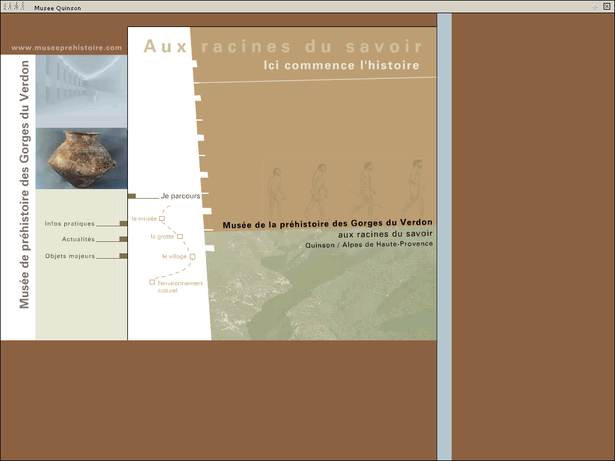

Figure 2.1 : Légende

2.3 Intertitre de premier niveau

Texte ….

2.3.1 Intertitre de deuxième niveau
Texte

2.3.1.1 Intertitre de troisième niveau
Texte

2.4 Intertitre de premier niveau
Texte

Chapitre 3
Titre du chapitre

Cet encadré doit être supprimé dans la version définitive du mémoire

Ce deuxième chapitre est consacré, en règle générale, à la présentation du périmètre traité du sujet, aux objectifs et à la méthodologie adoptée.

On traitera typiquement (mais pas exclusivement) les points suivants :

- Obligatoirement : sous-chapitre qui présente concrètement et justifie le périmètre choisi pour traiter le sujet/la problématique (selon le cas : données concrètes ; populations ; contexte spatio-temporel ; contexte historique socioculturel ou linguistique ; …)
- Obligatoirement : sous-chapitre qui rappelle les objectifs identifiés dans le premier chapitre et les développe plus en détail (en montrant leur pertinence, leur valeur « ajoutée », le fait aussi qu’ils sont atteignables, etc.)
- Obligatoirement : sous-chapitre qui décrit le plan d’actions (cf. les 10 étapes d’un plan typique de recherche discuté dans la deuxième partie du support Méthodologie pratique du travail scientifique ; P. Stockinger, Paris, INALCO 2016)

- Autres points.

On fera attention aux points formels suivants :
- Choix approprié de l’intitulé du chapitre refletant son rôle de présentation du sujet/de la problématique choisi(e) ;
- Choix approprié des sous-titres ;
- Références bibliographiques appropriées

3.1 Introduction
Texte …

3.2 Intertitre de premier niveau
Titre

Figure 3.1 : Légende

3.2.1 Intertitre de deuxième niveau
Texte

3.2.1.1 Intertitre de troisième niveau

Texte

Chapitre 4
Titre du chapitre

Cet encadré doit être supprimé dans la version définitive du mémoire

Ce chapitre est consacré, en règle générale, à la présentation et discussion du travail lui-même de recherche.

Note : selon l’importance du travail effectué, cette présentation peut faire l’objet de deux ou plusieurs chapitres. Par exemple si on procède à l’analyse d’un corpus de données textuelles, il est préférable de la présenter en plusieurs étapes. De même, si la recherche consiste en un sondage, il est préférable de lui réserver plusieurs chapitres dont chacun décrit une étape particulière : définition du panel ; élaboration du questionnaire ; etc.

En tout cas, on traitera typiquement (mais pas exclusivement) les points suivants :

- Obligatoirement : sous-chapitre introductif qui récapitule sans entrer dans les détails les principaux paramètres du travail de recherche (= synthèse des points 2 à 6 ci-après)
- Obligatoirement : (sous-)chapitre qui présente en détail les données (corpus, données de terrain, …) sur lesquelles s’appuie la recherche ;
- Obligatoirement : (sous-)chapitre qui présente et argumente le choix d’une ou de plusieurs méthodes de travail pour traiter l’objet (méthodes « desk » ; méthodes de terrain ; méthodes expérimentales ; méthodes participatives ; …) et raison de ce choix ;
- Obligatoirement : (sous-)chapitre qui présente des détails du travail de recherche lui-même (exemple : des analyses concrètes d’un corpus textuel ; la mise en place et l’exploitation d’un sondage ; l’immersion dans et participation à la vie d’une population étudiée ; …)
- Obligatoirement : (sous-)chapitre qui présente les principaux résultats de la recherche

- Autres points.

On fera attention aux points formels suivants :
- Choix approprié de l’intitulé du chapitre refletant son rôle de présentation du sujet/de la problématique choisi(e) ;
- Choix approprié des sous-titres ;
- Références bibliographiques appropriées

4.1 Introduction

Texte …

4.2 Intertitre de premier niveau

Titre

Figure 4.1 : Légende

4.2.1 Intertitre de deuxième niveau
Texte

4.2.1.1 Intertitre de troisième niveau

Texte

Chapitre 5
Titre du chapitre

Cet encadré doit être supprimé dans la version définitive du mémoire

Ce chapitre est consacré, en règle générale, à la discussion critique des résultats de la recherche en fonction des objectifs donnés.

On traitera typiquement (mais pas exclusivement) les points suivants :

- Obligatoirement : sous-chapitre qui rappelle et développe plus en détail les objectifs de recherche (en référant explicitement à ce qu’a été déjà dit dans le premier chapitre)
- Obligatoirement : sous-chapitre à la discussion comparative et critique des résultats de la recherche à la lumière des objectifs donnés
- Obligatoirement : sous-chapitre à la discussion de l’intérêt de la recherche en fonction de l’existant
- Obligatoirement : sous-chapitre à la discussion des conséquences éventuelles (pratiques, professionnelles, sociétales, scientifiques, …) de la recherche
- Si pertinent : sous-chapitre présentant une évaluation personnelle du travail de recherche.

- Autres points.

On fera attention aux points formels suivants :
- Choix approprié de l’intitulé du chapitre refletant son rôle de présentation du sujet/de la problématique choisi(e) ;
- Choix approprié des sous-titres ;
- Références bibliographiques appropriées

5.1 Introduction

Texte …

5.2 Intertitre de premier niveau

Titre

Figure 4.1 : Légende

5.2.1 Intertitre de deuxième niveau
Texte

5.2.1.1 Intertitre de troisième niveau

Texte

Conclusion

Texte

Annexes

Bibliograhie

[BLO 02] BLOOD Rebecca, The Weblog Handbook. Practical advice on creating and maintaining your webblog, Cambridge (MA) Perseus Publishing 2002

[BON 00] BONGIO, A., CERI, S., FRATERNALI, P., MAURINO, A., Modeling data entry and operations in WebML, Paper presented at WebDB 2000, Dallas 2000

[CER 00] CERI, S., FRATERNALI, P., BONGO, A., Web modeling language (WebML)? A modeling language for designing web sites, Amsterdam, North Holland Publ. Co. 2000

[CHA 02] CHARTIER, R., Histoire du livre et textualité électronique. Entretien dans le cadre du Programme des Archives audiovisuelles de la recherche en sciences humaines et sociales, Paris ESCoM-MSH 2002 (entretien en ligne sur le site http://semioweb.msh-paris.fr/AAR)

[FOG 02] FOGG, B.J., SOOHOO, C., DANIELSEN, D., MARABLE, L., STANFORD, J., TAUBER, E., How Do People Evaluate a Web Site’s Credibility? Results from a Large Study. A report of research, Stanford, Report Released: October 29, 2002

[GRE 56] GREIMAS, A.J., L’actualité du saussurisme ; in : Cahiers de Lexicologie XIII/3, 1956, pp.23 – 45

[LAN 81] LANDOWSKI, Eric, Essai de socio-sémiotique, in : A.J. GREIMAS et E. LANDOWSI (éds), Analyse du discours scientifique, Paris, Hachette 1981, p. 10 - 25

Glossaire

A
terme :
1 – définition :
2 – exemple :
3 – page(s) : …. [page(s) où ce terme est introduit]

terme :
1 – définition :
2 – exemple :
3 – page(s) : …. [page(s) où ce terme est introduit]

B
terme :
1 – définition :
2 – exemple :
3 – page(s) : …. [page(s) où ce terme est introduit]

terme :
1 – définition :
2 – exemple :
3 – page(s) : …. [page(s) où ce terme est introduit]

Index thématique

C
Chapitre, 9

Légendes

Corpus (documents, traduction ….)
intitulé

comme … texte … texte ….
comme … texte … texte ….
comme … texte … texte ….
comme … texte … texte ….
comme … texte … texte ….
comme … texte … texte ….
comme … texte … texte ….

